資料４

**震災に備えての事前計画**

この事業所防災計画表に必要事項を記入し見やすいところに掲示して、チェック欄を使用して普段から内容を確認しておきましょう！！

事　業　所　防　災　計　画　表

✔

**防災についての任務分担を確認する。**

日常の点検や防災訓練が確実に実施されるように、責任者を定めて実行します。

　　防災責任者（　　　　　　　　　　　　　）

火元責任者（　　　　　　　　　　　）

建物・施設担当（　　　　　　　　　　　）

火気・電気設備担当（　　　　　　　　　　　）

消火器担当（　　　　　　　　　　　）

防災訓練担当（　　　　　　　　　　　）

✔

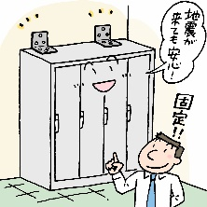

**建築物の安全を確認し、オフィス家具を固定する。**

柱や壁に、ひびや剥離がないかを確認しましょう。

窓ガラスには飛散防止をして、オフィス家具は転倒しないように固定器具等で確実に固定しましょう。

✔

✔

**危険物等の容器が転倒・落下して流出しないようにする。**

**火を使用する設備等の安全を確認し、付近には可燃物を置かない。**

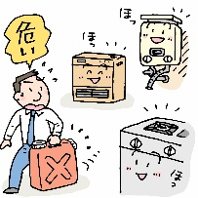危険物等の容器は地震により転倒・落下したり、周囲から物が落ちてきたりしない場所で保管しましょう。

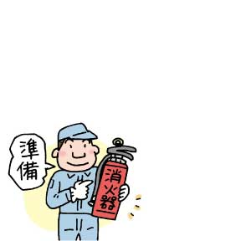火を使用する設備等の付近に可燃物を置くと火災発生の原因になりますので、火を使用する設備等の付近に可燃物を置かないようにしましょう。

✔

**消火器を準備する。**

地震時は、消火栓やスプリンクラー設備の配管が破損する場合もあるので、初期消火には消火器が有効です。

✔

✔

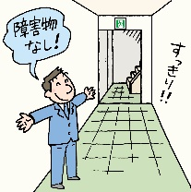

**避難経路を確保する。**

階段や廊下などの避難経路に物が置かれていると、地震や火災の際の避難の障害になります。定期的に避難経路を確認しましょう。

**震災時の活動計画**

✔

**地震が発生したときの任務分担を確認する。**

自衛消防の活動を効果的に行うためには、自衛消防隊長を中心として隊員が各自の任務を行うとともに、不測の事態に備えて、柔軟に対応できる組織を編成しておくことが重要です。

事前に、地震が発生したときの任務分担を決め、自衛消防隊長の指示がなくても活動できるようにしておきましょう。

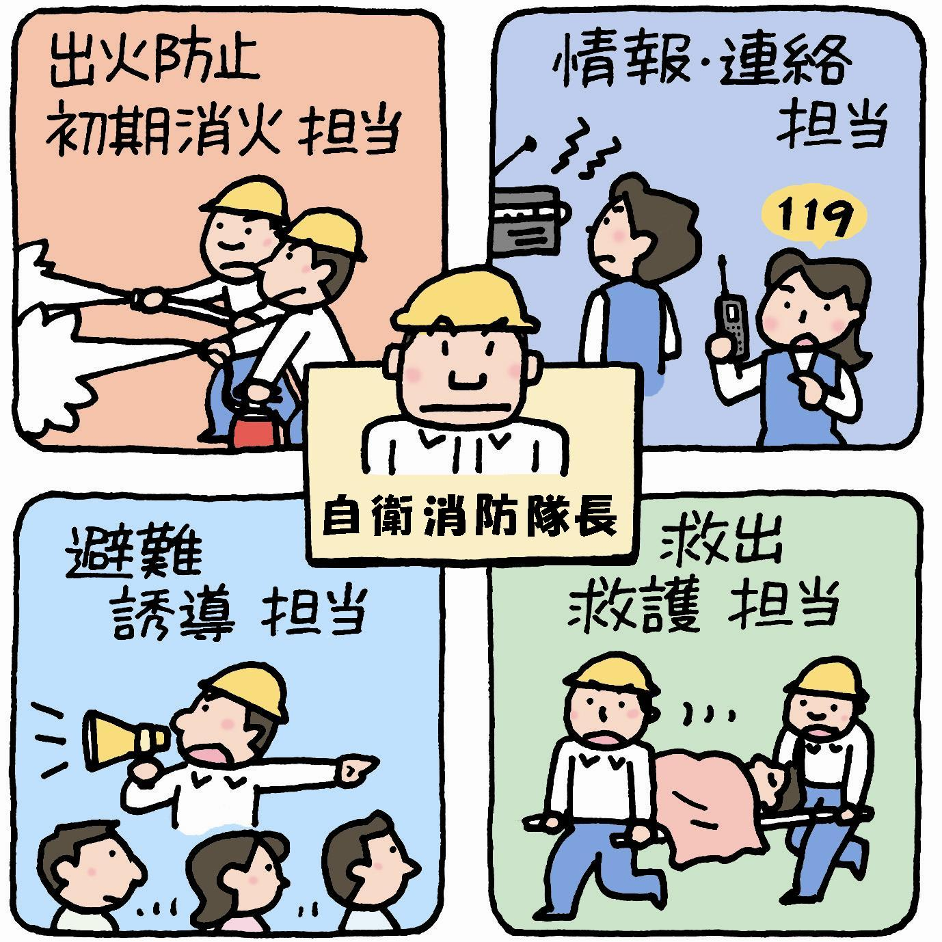

　自衛消防隊長（　　　　　　　　　　　）

出火防止・初期消火担当（　　　 　　　　　　）

情　報　連　絡　担　当（　　　 　　　　　　）

避　難　誘　導　担　当（　　　　　 　　　　）

救出・救護担当（　　　　　 　　　　）

※自衛消防隊長は防災責任者が兼ねます。

✔

**緊急地震速報を受信したときの行動について確認する。**

緊急地震速報は、地震の発生及びその規模をいち早く知り、数秒から数十秒前に強い揺れが来ることを知らせるものです。緊急地震速報を受信した場合は、即座に落下物等から身を守る措置をとりましょう。

✔



**出火防止のための行動及び初期消火活動について確認する。**

地震発生後に火災が発生し拡大すると、消防用設備等の破損や、断水などにより消火が困難なため、被害が大きくなります。

地震発生後の火災を防ぐためには、まず身の安全を図り、揺れがおさまってから確実に火の始末をすることが重要です。

地震後の火の始末と初期消火について十分に確認しておきましょう。

✔

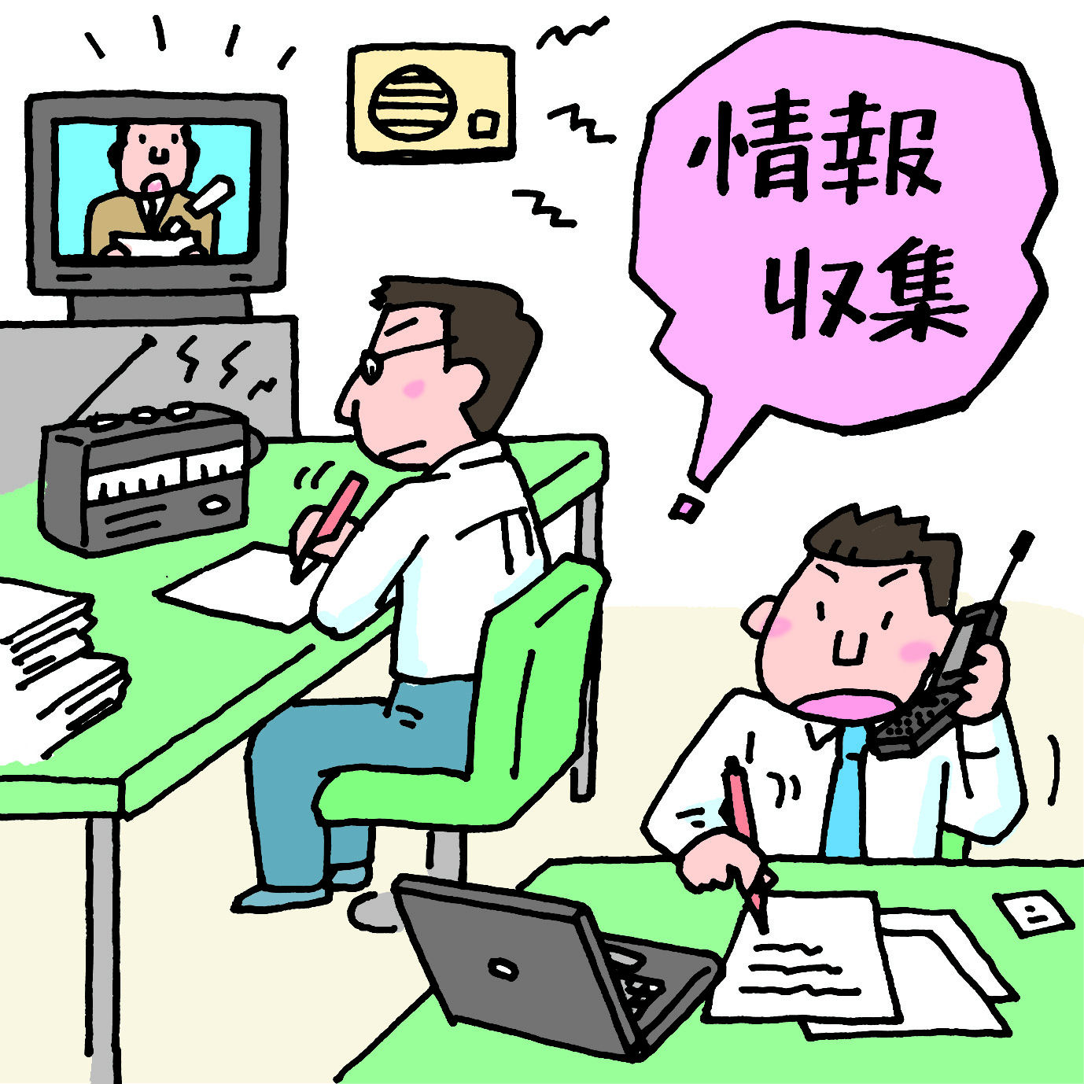

**被害状況の把握、情報収集、情報等の伝達について確認する。**

不確実な情報やデマはパニックを引き起こし、被害の拡大につながります。ラジオ、テレビ、インターネットなどで正しい情報を入手しましょう。情報の混乱を避けるため、入手した情報を取りまとめ、従業員に伝達する責任者を定めておきましょう。

地震時は電話回線が混み合うため、火災や救急の通報ができない場合は、消防署に駆けつけて通報します。

また、外出中の従業員との連絡方法を確認しておくとともに、事前に定めた家族等の安否確認方法を確認しておきましょう。

**施設再開までの復旧計画**

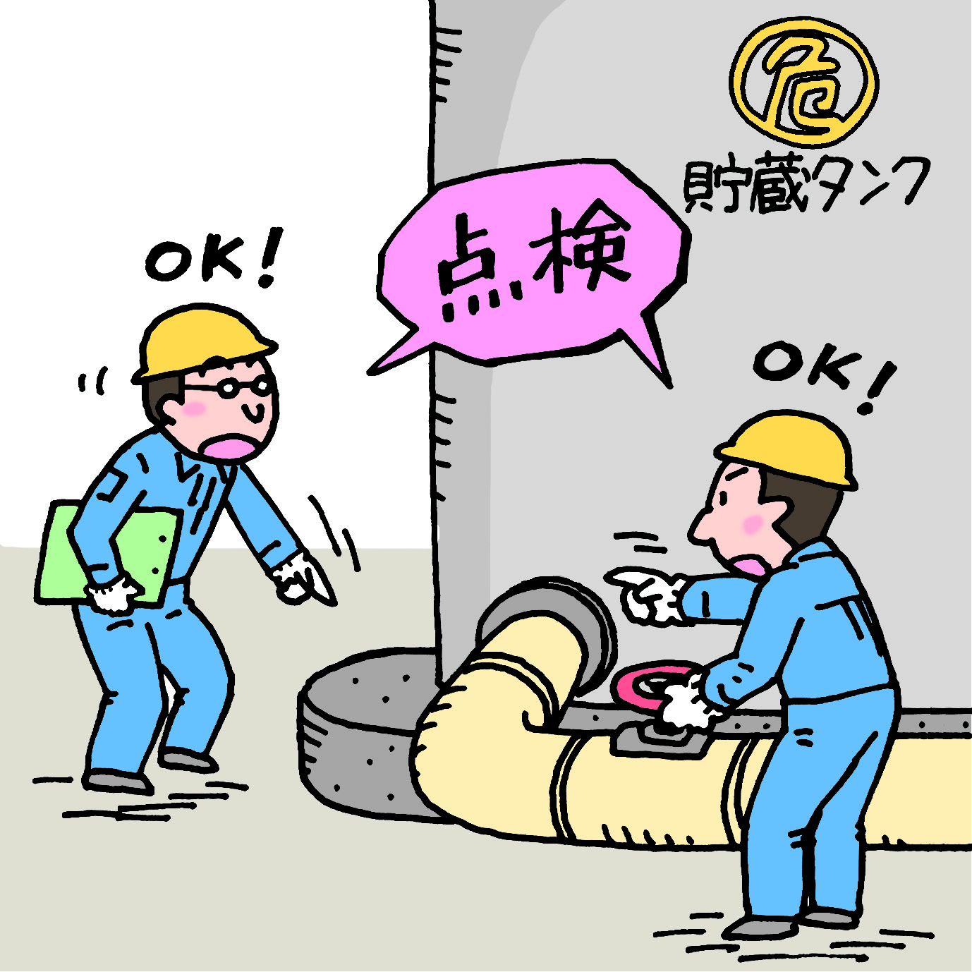

✔

**ライフラインが途絶した場合の対策を確認する。**

首都直下地震が発生すると、電気、ガス、上下水道、通信といったライフラインが停止し、復旧までに日数を要すると予測されます。

事業の継続や早期の施設再開のためには、ライフラインが復旧するまでの代替物品の確保が重要です。

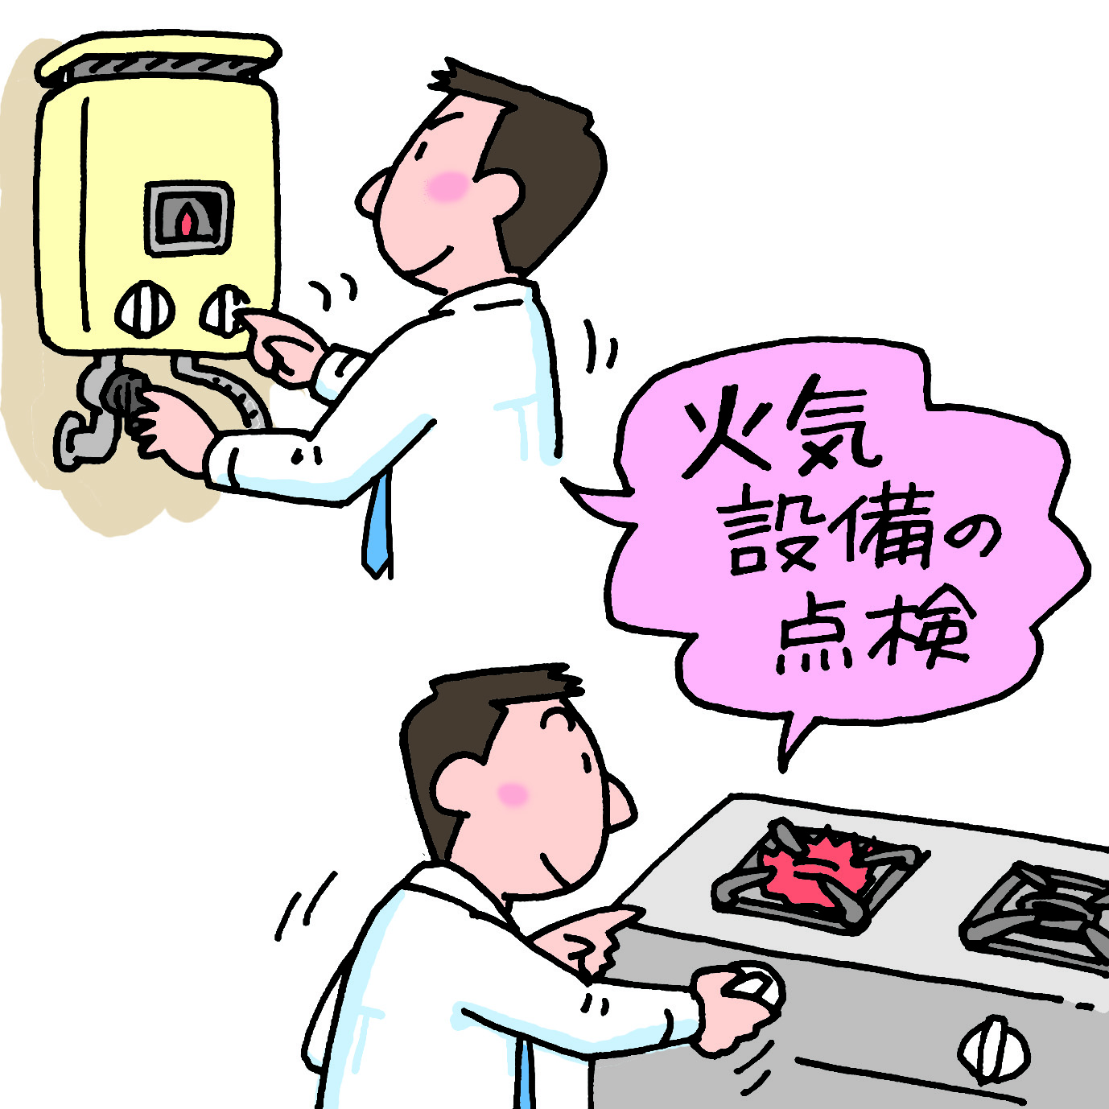

✔

**危険物、ガス、電気等による二次災害の**

**発生防止のための措置を確認する。**

電気やガスの供給再開時に火災が発生する場合があります。

地震の後は、設備等の安全点検を行ってから使用しましょう。

＜小規模事業所用＞

✔

**非常用物品や救出用資器材を準備する。**

けが人の救出や応急手当ができるように資器材を準備しておきましょう。非常用物品や救出用資器材は持ち出しやすい場所に保管し、定期的に点検しましょう。

✔

**安否確認方法を周知する。**

従業員、家族等との安否確認方法を周知しましょう。

地震発生時には電話がつながりにくくなることを踏まえて、携帯電話の災害用伝言板や災害用伝言ダイヤル１７１、ソーシャル・ネットワーキング・サービス（ＳＮＳ）等の複数の連絡手段を確保しましょう。

✔

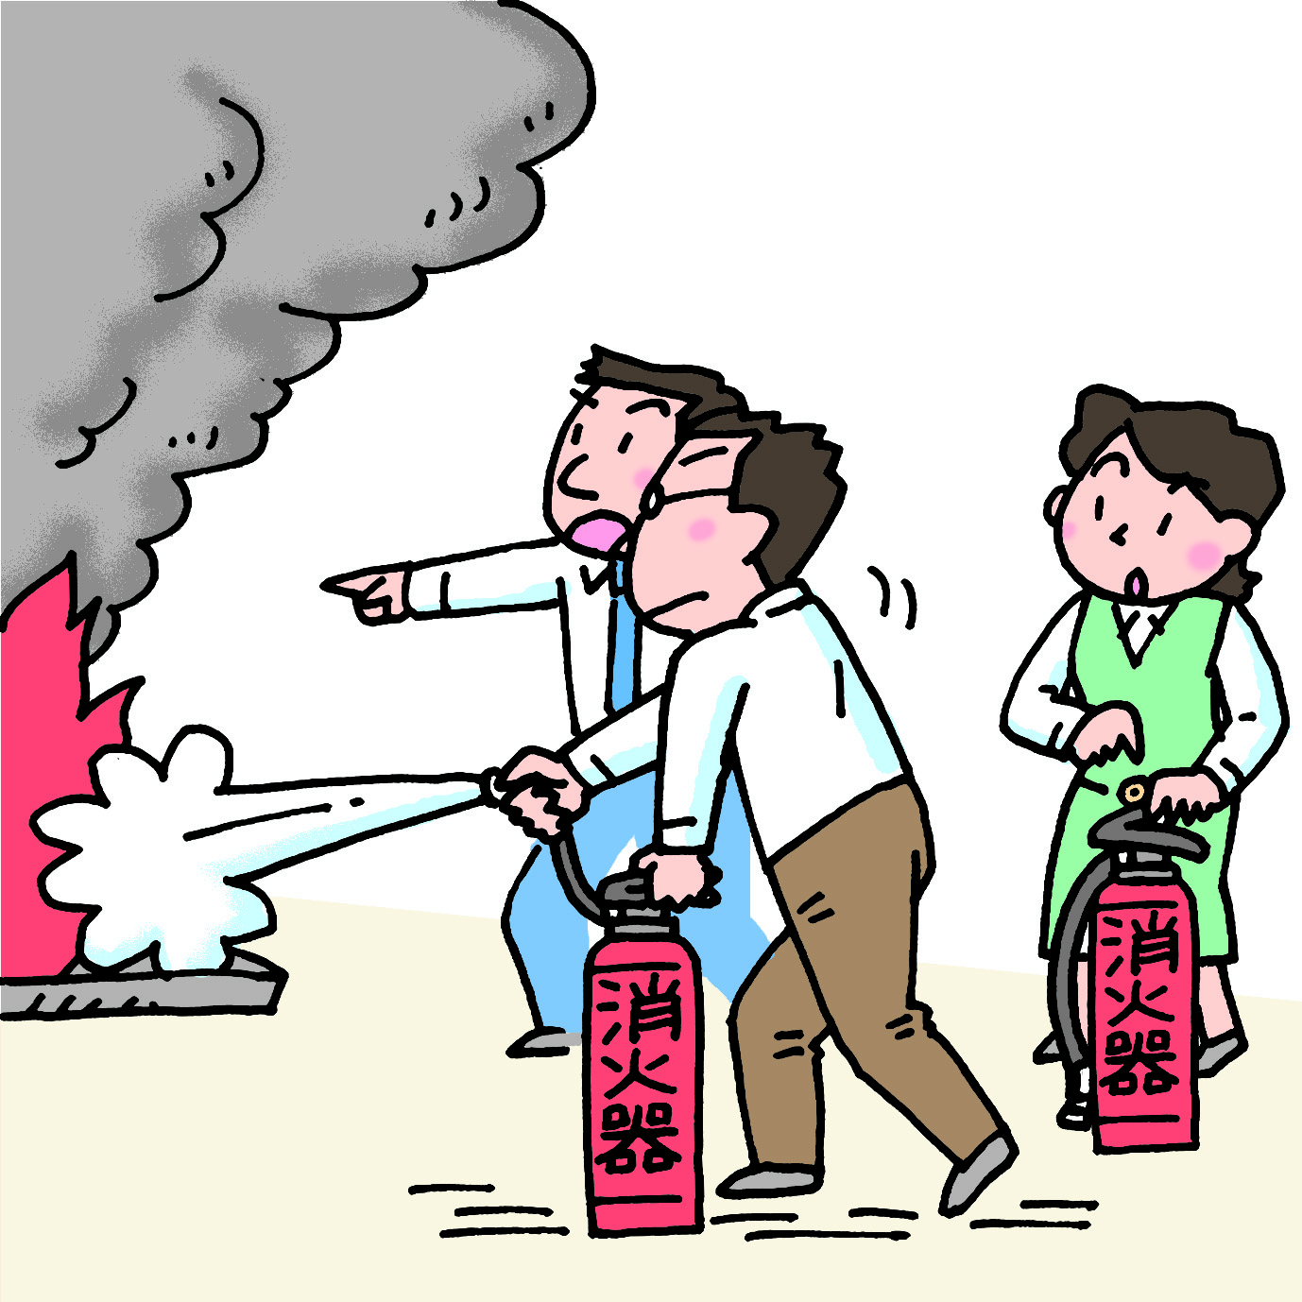

**防災訓練や防災教育を定期的に行う。**

地震を想定した訓練を定期的に行いましょう。また、地域の防災訓練に参加すると、周辺地域との連携にも役立ちます。訓練に合わせて防災教育を実施し、計画の内容を従業員に周知徹底しておきましょう。

**一斉帰宅の抑制を周知する。**

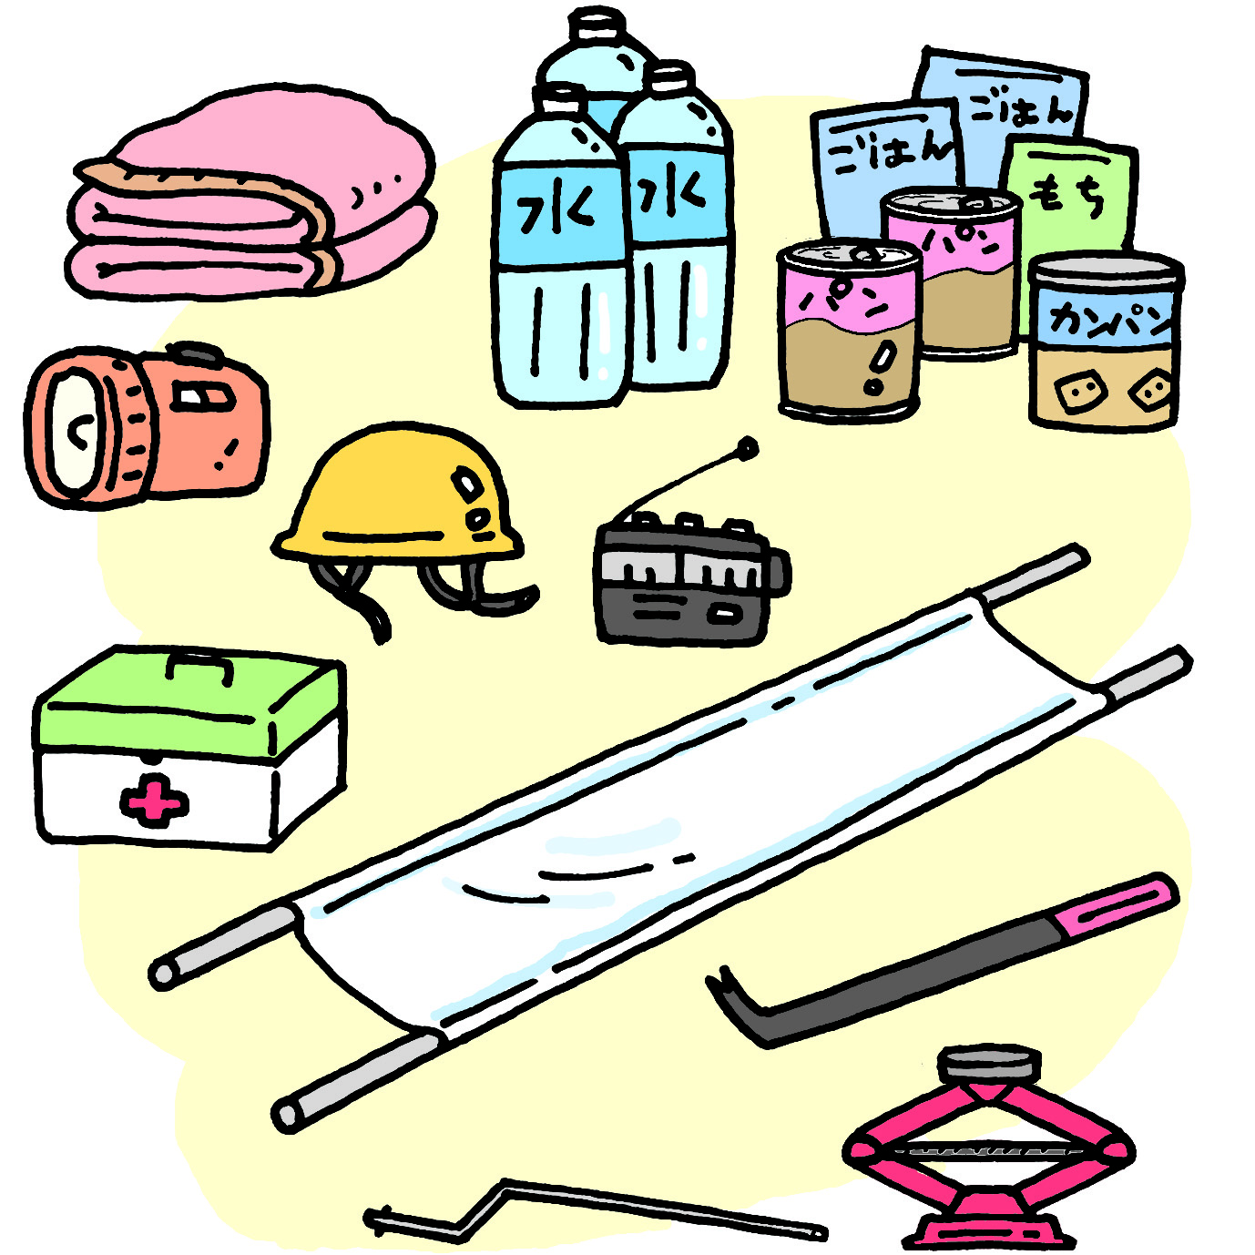

**帰宅困難者対策を確認する。**

地震発生直後の一斉帰宅行動は、自宅に帰ることができない人たち（帰宅困難者）が多数発生し、混乱や二次災害につながるおそれがあります。

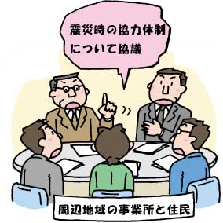　一斉帰宅を抑制するために、従業員等に「むやみに移動を開始しない」ことを周知するとともに、施設内で待機する従業員等のための安全な待機場所や３日分の水、食料、寝具等の備蓄品を準備しましょう。

**周辺地域の事業所や住民との連携協力について確認する。**

地震の被害は広範囲に及ぶため、周辺地域の事業所や住民とお互いに助け合うことが重要です。事前に協力体制について話し合っておきましょう。

✔

**施設内待機・安全な帰宅について確認する。**

待機する施設や施設周辺の被害状況の確認方法を定めておきましょう。

施設の安全が確保できない場合に従業員等を誘導する一時滞在施設や避難場所について確認しておきましょう。従業員等が安全に帰宅できるようになったら、事前の計画に基づいて時差退社を行います。

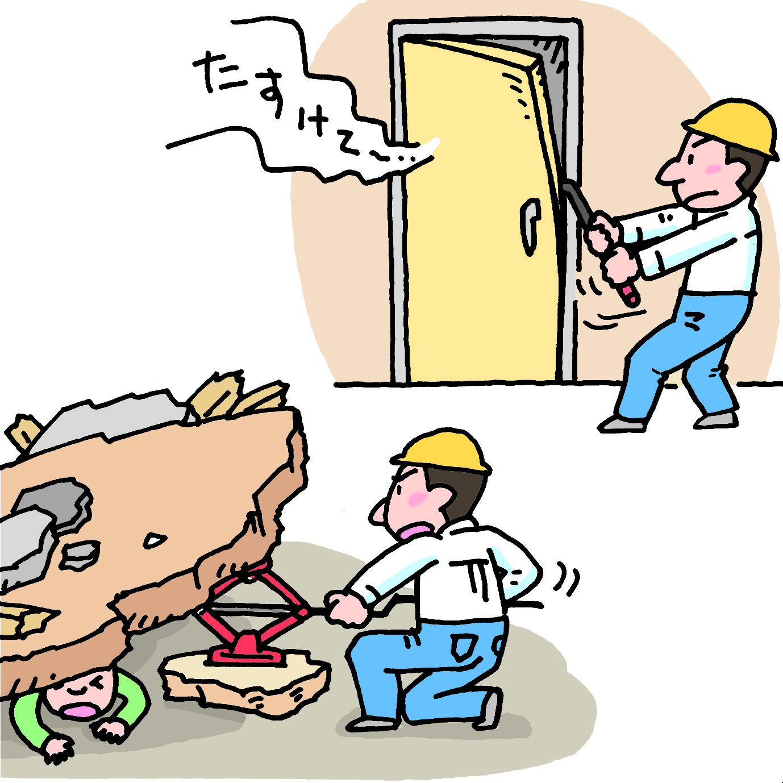

✔

**救出・救護活動について確認する。**

大地震が発生すると、同時多発的にけが人が発生するため、消防隊の到着が大幅に遅れることが予想されます。救出・救護活動を自分たちで行えるようにしておきましょう。

救出活動は、必ず自己の避難路の安全を確保し、二次災害に十分注意して行いましょう。建物の下敷きなどの事故と火災が同時に発生した場合は、原則として火勢を抑えてから救出活動にあたりましょう。

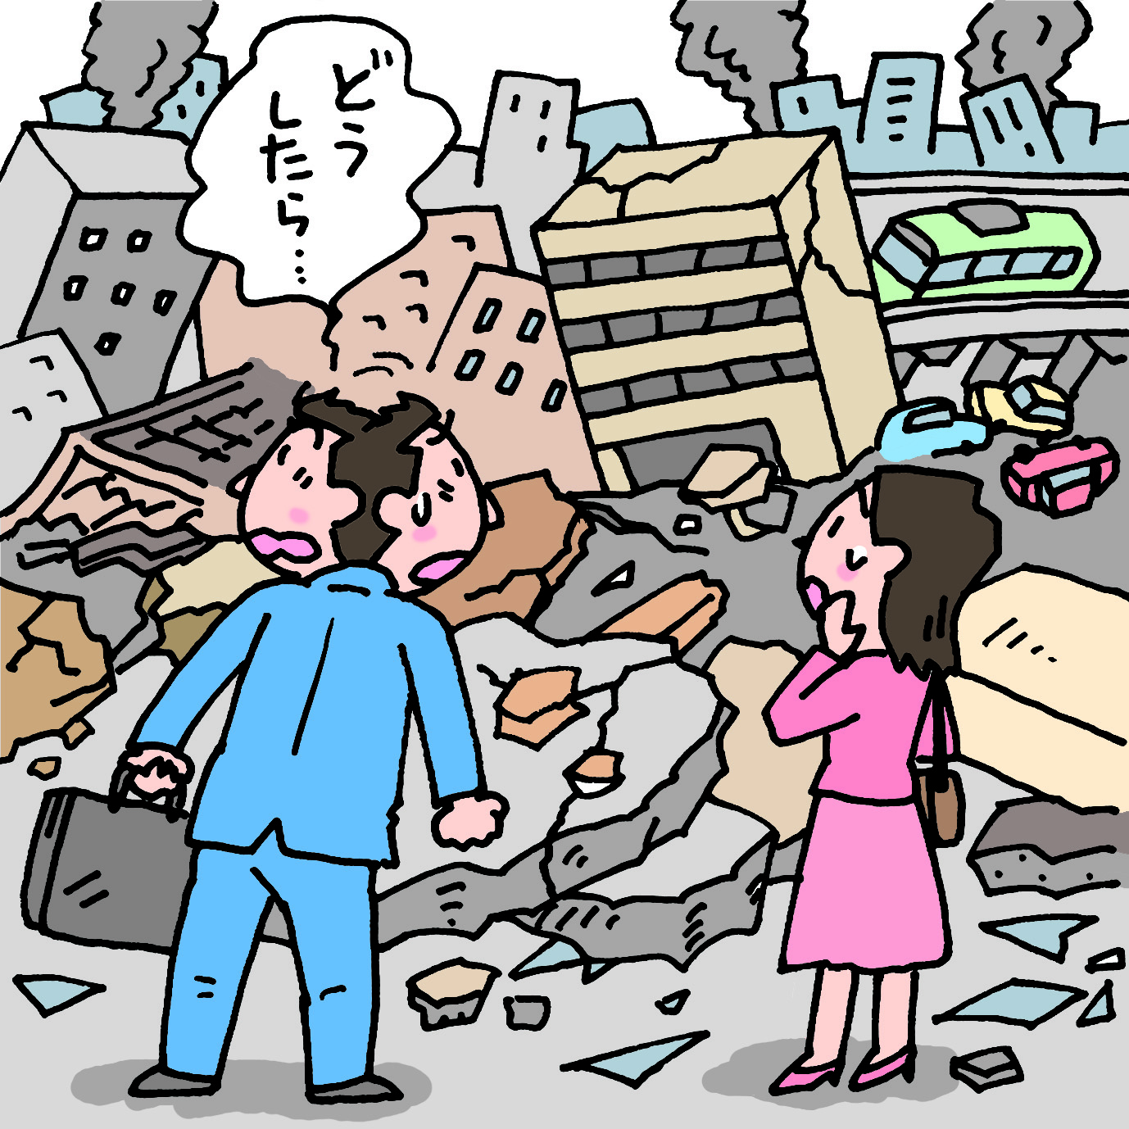

地震時には、多くのエレベーターが停止し、閉じ込めが発生すると予想されます。エレベーターの管理会社の連絡先を分かりやすい場所に掲示しておきましょう。

✔

**避難場所及び避難方法を確認する。**

倒壊や火災により建物が危険な場合は、まず一時集合場所へ避難します。一時集合場所も危険な場合は、避難場所へ避難します。（2段階避難）避難場所は東京都や区市町村によりあらかじめ指定されているので、確認しておきましょう。

（東京都防災ホームページ：https://www.bousai.metro.tokyo.lg.jp/　避難場所を地図で検索できます。）

避難場所までの経路を実際に歩いて確認しておきましょう。建物の倒壊などで道路が遮断される場合があるので、複数の経路を計画しておきましょう。

避難する前に人員を確認し、ブレーカーやガスの元栓を遮断しましょう。

避難場所：（　　　　　　　　　　　　　　　　 　　　　　　　　　　　　）

✔

**周辺地域の事業所や住民と連携協力して行う活動の要領を確認する。**

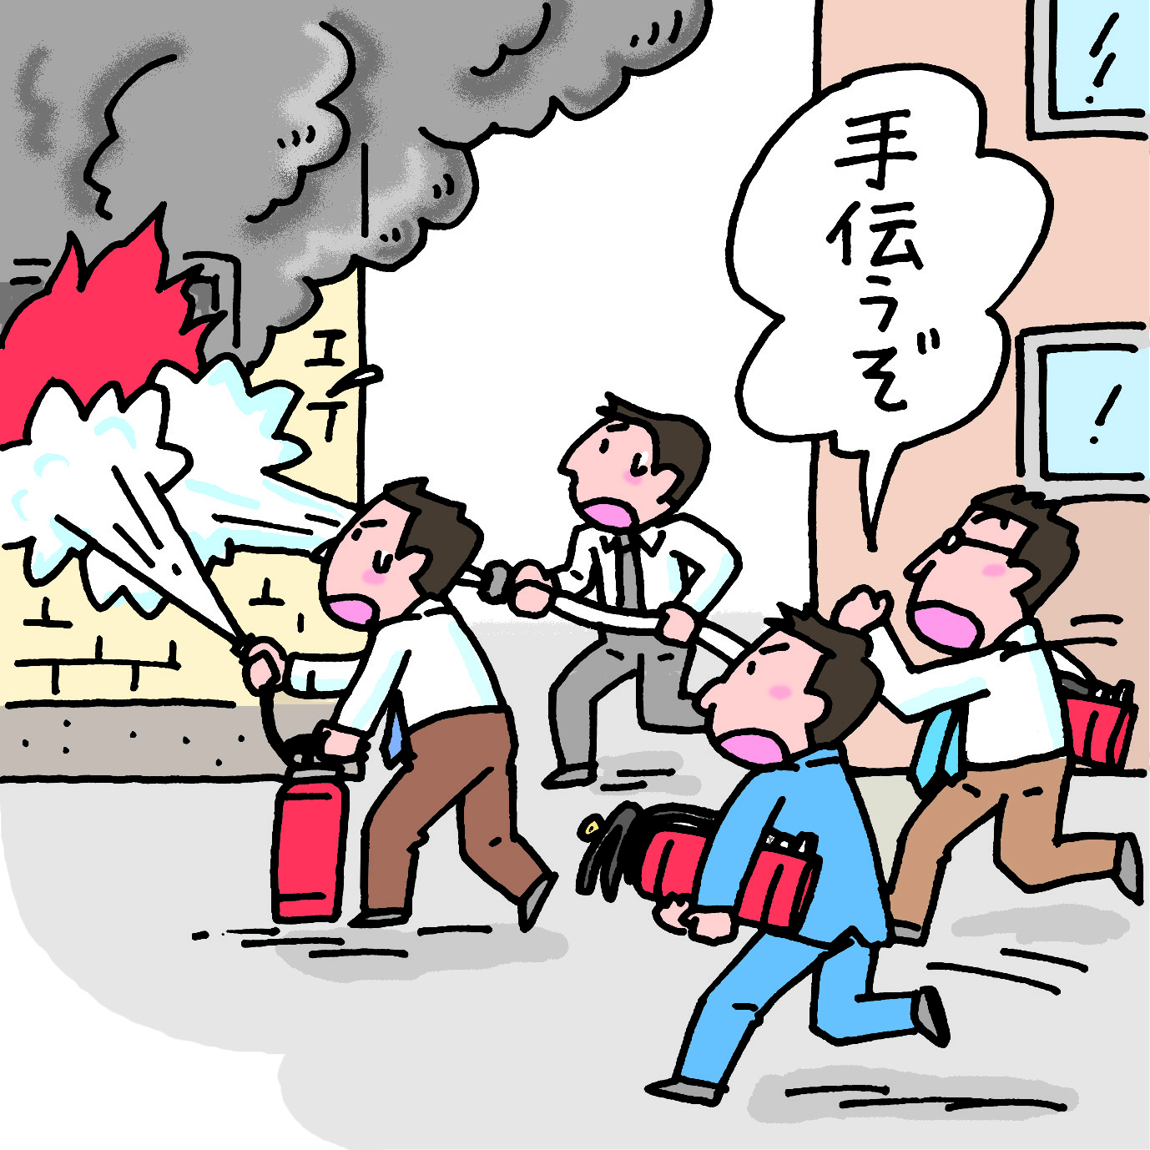

地震発生時は、同時に複数の災害が発生するため、地域で助け合って活動することが必要です。

事業所内の対応が一段落し、余裕がある場合は、周辺地域の初期消火や救出・救護活動に協力しましょう。

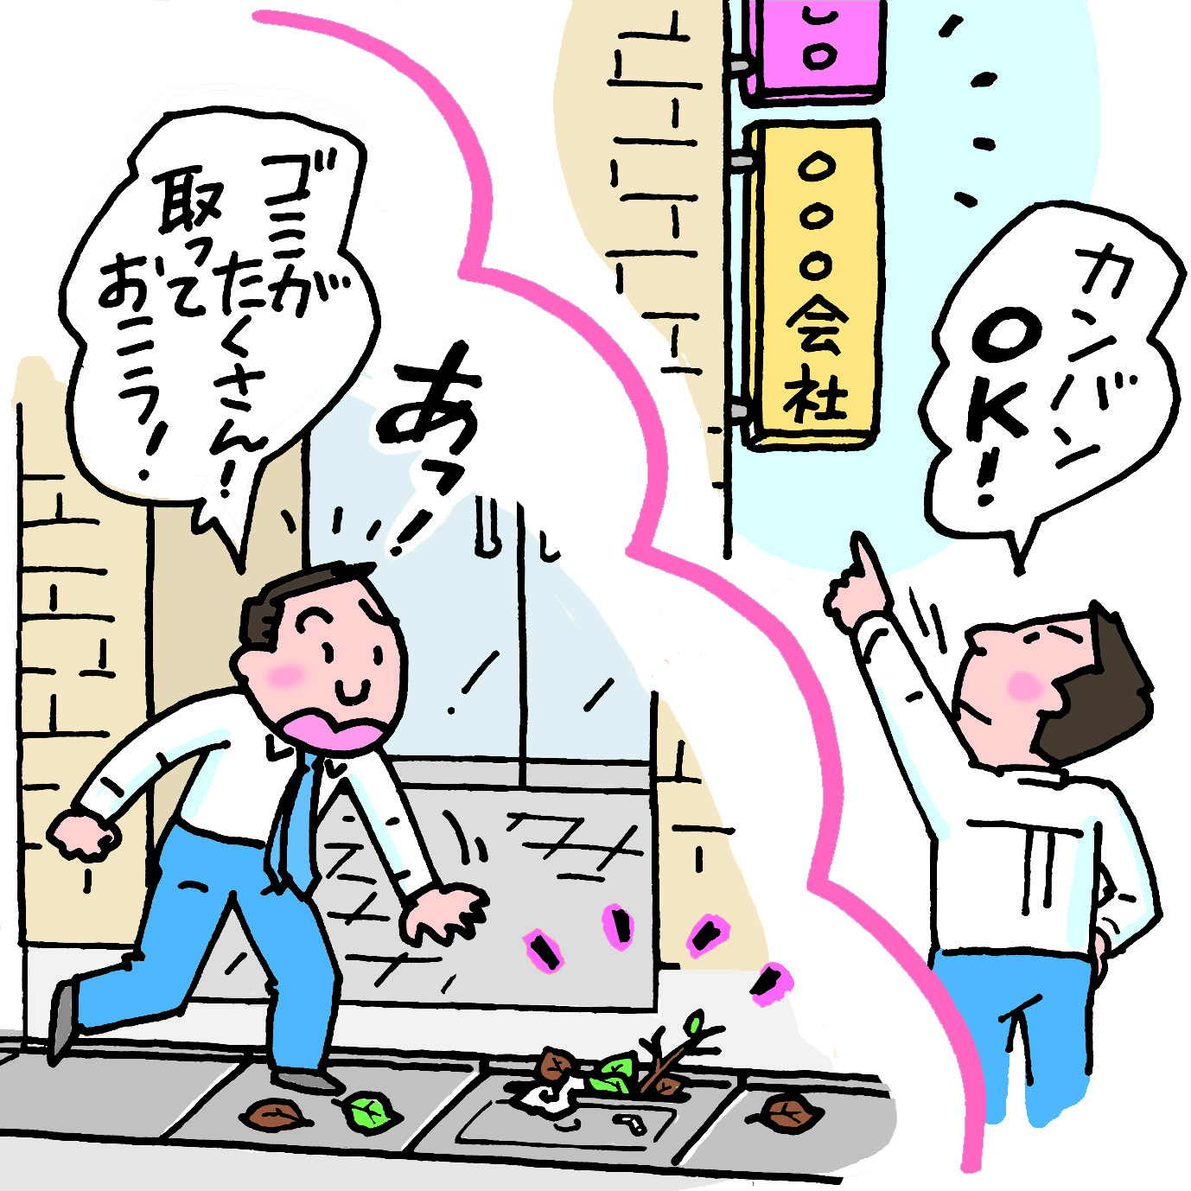

✔

**被害状況の把握方法について確認する。**

地震の後は、思いがけないところに危険箇所や損傷箇所が生じている場合があります。施設の点検要領や点検作業時の安全確保について定めておきましょう。

✔

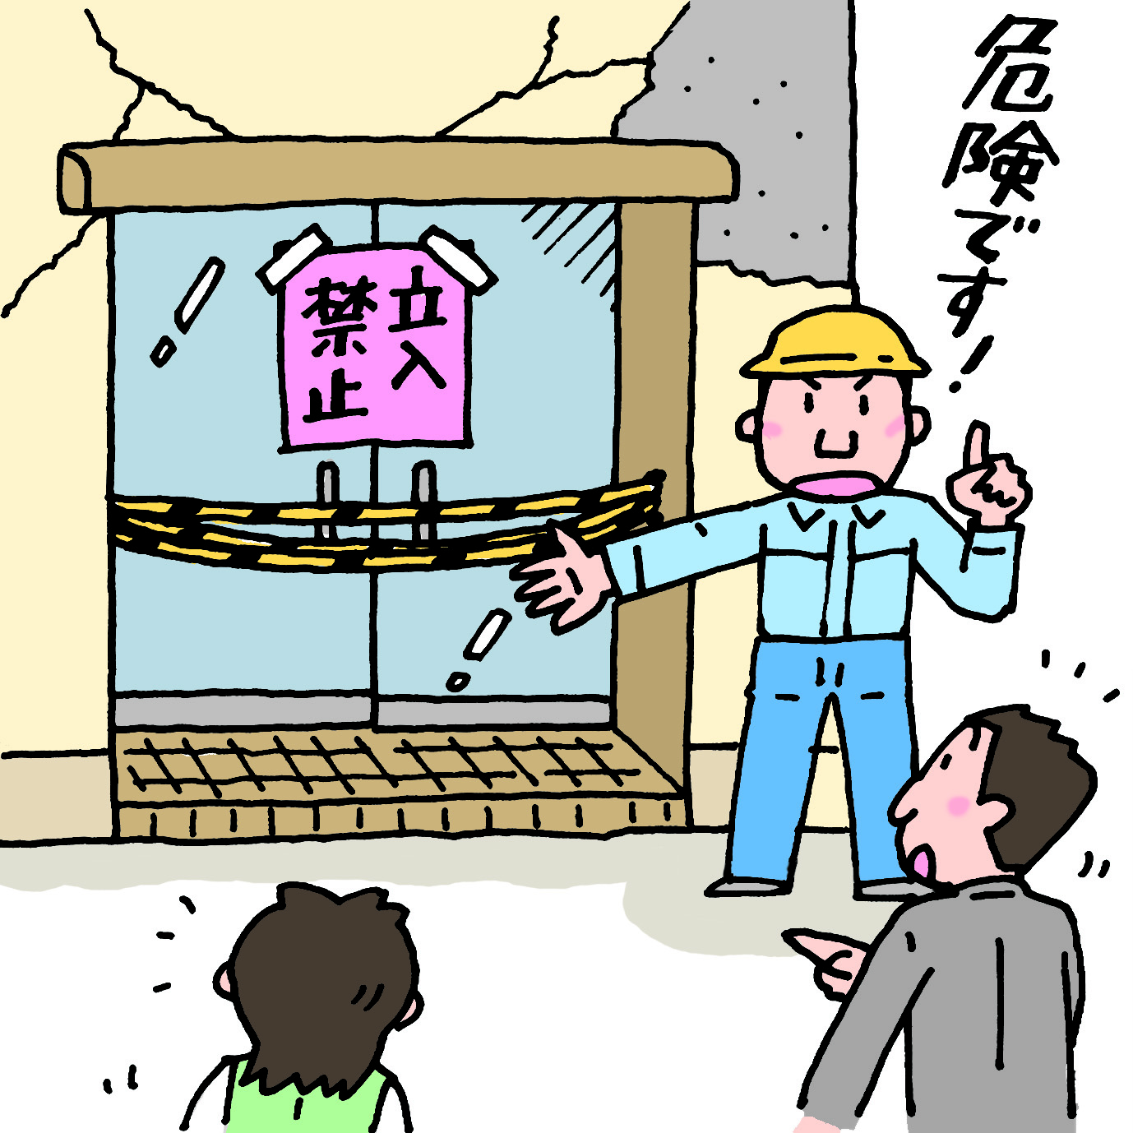

**復旧作業の実施方法について確認する。**

地震後の復旧作業は、平常時とは異なる環境で行われるので、安全な作業方法を周知徹底するなど、安全管理体制を確立する必要があります。

危険箇所の立入を禁止するなど、安全管理に十分配意して作業を行えるように計画しておきましょう。